Ofício nº 37/2022 – PAS/CMJ
A Sua Excelência a Senhora
Maria Conceição dos Reis Pereira
Prefeita Municipal
Jacuí – MG

Assunto: Limpeza de via pública.

Jacuí (MG) 23 de maio de 2022.
Exma. Sra. Prefeita,

Paulo Antonio Soares, vereador da Câmara Municipal de Jacuí, vem muito respeitosamente, perante Vossa Excelência, solicitar limpeza na rodovia LMG-838, em frente à loja da Sra. Rosinha e demais comércios locais, pois essa via pública está muito suja em decorrência das obras na ponte, atrapalhando os comerciantes neste local, conforme a foto que segue.

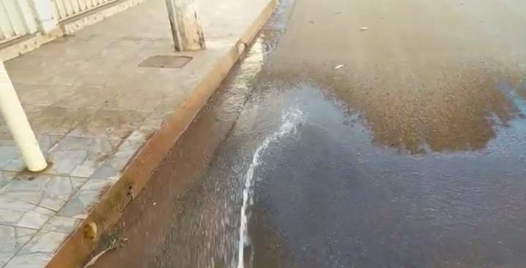

No mais, aproveito o momento para elevar os votos de estima e consideração.

________________________________________
Paulo Antonio Soares - DEM
Vereador da Câmara Municipal de Jacuí

